Manual para coleta de Dados
⚠️  Atenção!
Desconecte-se de outras redes de Wi-Fi
e desative os dados móveis antes de continuar.

1º – Pressione o botão para ligar o Wi-Fi.

2º – Conecte-se ao Wi-Fi : BeeCounter
Senha: 12345678
Ou utilize o QR Code para conectar.
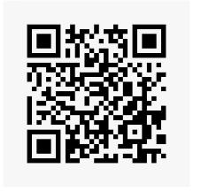

3º – Acesse a pagina web: http://192.168.4.1
Ou utilize o QR Code para acessar.
